**Sistem Validasi Sidik Jari**

Glenn Claudio I.P.

D121171519

**Deskripsi Kerja Program**

Di Departemen Teknik Informatika Universitas Hasanuddin ingin diterapkan absensi berbasis Sistem Validasi Sidik Jari untuk dosen, tenaga kependidikan dan *staff* yang bekerja di departemen tersebut.

Anda menggunakan teknologi *Fingerprint* untuk proses ekstraksi dan *Database* untuk penyimpanan data sidik jari.

Kemudian anda mengembangkan sistem tersebut dengan teknik pengolahan citra untuk proses *matching* sidik jari dengan yang ada di database. Sistem akan memvalidasi sidik jari tersebut jika sidik jari terdaftar maka absensi akan terisi beserta informasi waktu saat itu, jika tidak maka sidik jari tidak valid.

Sistem ini diharapkan dapat mengatasi kecurangan dalam proses absensi di departemen tersebut.

**Data Flow Diagram (DFD) – Level 0 Context Diagram**

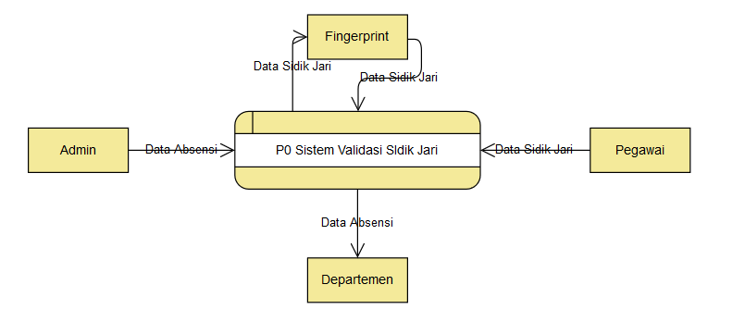

**Data Flow Diagram (DFD) – Level 1 Diagram**

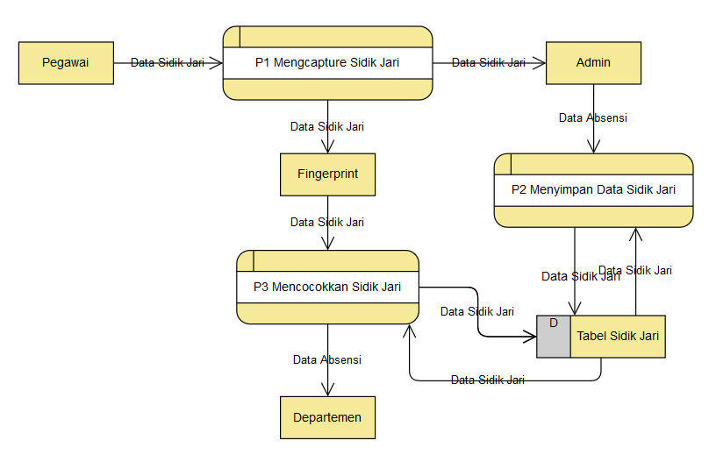

**Data Flow Diagram (DFD) – Level 2 P3 Decomposition Diagram**

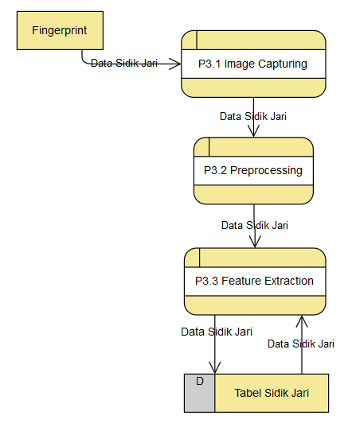

**UML – Use Case Diagram**

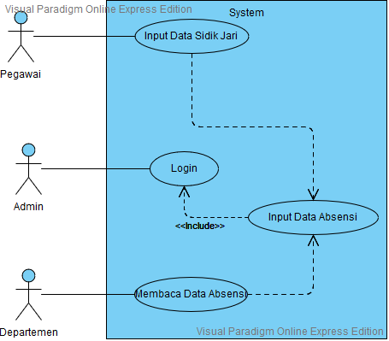

**UML – Activity Diagram**

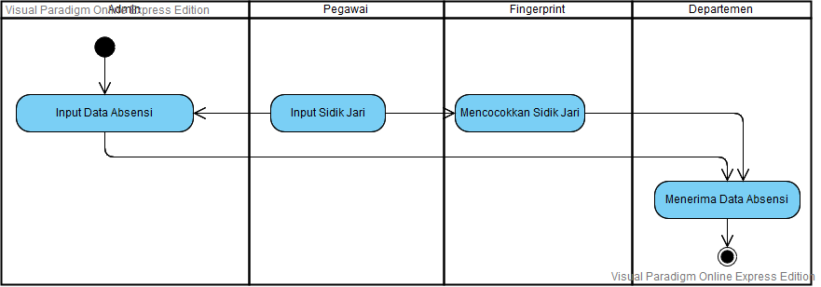

**UML – Class Diagram**

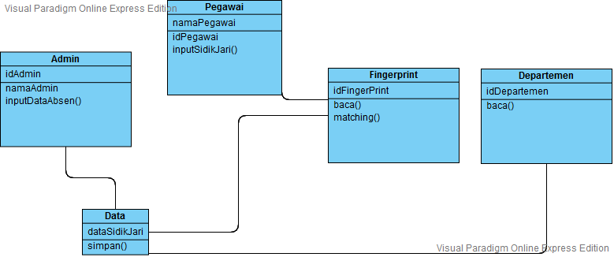

**UML – Deployment Diagram**

